Temat: Satelity i statki kosmiczne, poznanie litery F,f
- Dzień i noc – zabawa dydaktyczna, rozszerzenie wiadomości na temat dnia i nocy w oparciu
o opowiadanie W. Widłaka pt. „Światło”.
Światło
Było ciemno. Zupełnie ciemno. A może nawet jeszcze
bardziej. Tak przynajmniej wydawało się kaczce Katastrofie. A przecież wszystko zapowiadało się miło.
Wzięli plecaki, zapas jedzenia, śpiwory i namiot
i wyruszyli na wyprawę.
Teraz plecaki leżały od strony głowy, a zapas
jedzenia był nieco mniejszy (bo wcześniej zrobili
ognisko, a wiadomo, że przy ognisku trzeba coś
przegryźć). Katastrofa siedziała zawinięta w śpiwór
i wyglądała przez małe okienko w namiocie. Okazało się zresztą, że w namiocie wszystko było małe.
To akurat nie było najgorsze, bo dzięki temu mogła
przytulać się jednocześnie do psa Pypcia i do Pana
Kuleczki – bez żadnego proszenia, tylko tak jakby
trochę przypadkiem. Najgorsza była ciemność.
Katastrofa przykładała do malutkiego okienka raz
jedno oko, raz drugie, a od czasu do czasu oba oczy
naraz. Nic nie pomagało. Widziała tylko ciemność!
– W domu to się nigdy nie zdarza… – wyszeptała
do siebie.
Bo rzeczywiście w domu, nawet jeśli się nocą zgasiło
światło – na przykład już po wieczornych przytulaniach, a przed zaśnięciem – przez jakiś czas było
zupełnie ciemno, a potem dawało się coś zobaczyć.
Niewyraźnie, ale zawsze – szafkę, półkę, okno, Pypcia.
A tu nic! Wiadomo, że szafki i półki nie było, ale
Katastrofa nie widziała nawet Pypcia, który przecież
leżał tuż przy niej. – A może to nie jest Pypeć? – przeraziła się nagle.
Bo skąd wiadomo, co jest czym i kto jest kim, jeśli
jest tak ciemno, że tego kogoś ani tego czegoś zupełnie, ale to zupełnie nie widać?
– Pypeć, to ty? – zapytała i na wszelki wypadek
pociągnęła za coś, co wyglądało na ucho Pypcia.
Coś, co było dalszą częścią ucha Pypcia, usiadło
i powiedziało:
– Nie urywaj mi uszu, bo nie będę słyszał, co do mnie
mówisz.
Po czym położyło się znów i przewróciło na drugi bok.
To mógł być tylko Pypeć! Katastrofie zrobiło się
lżej na sercu, gdy wtedy właśnie całkiem niedaleko
rozległo się donośne:
– Uhuuu, uhuuu!
A potem jeszcze coś zaszumiało!
– Ach! – zawołała Katastrofa, i wybiegłaby z namiotu, ale czyjeś ręce mocno ją przytuliły, a znajomy głos
powiedział:
– Wszystko dobrze, Katastrofciu, nic się nie bój.
To tylko sowa.
To mówił Pan Kuleczka!
– Uff! – westchnęła Katastrofa. – Jak dobrze, że się
pan obudził! Ale skąd pan może wiedzieć, że to sowa,
jeśli nic nie widać?
Pan Kuleczka wysunął się z Katastrofą z namiotu
w ciemność, wstał i powiedział:
– Bo właśnie sowy tak hukają. A poza tym na pewno
wiatr przegoni chmury i zaraz sami zobaczymy…
Katastrofa nie zdążyła zaprotestować, że to niemożliwe, bo ciemność jest zupełna, a może nawet jeszcze
większa, gdy zaczęło się rozjaśniać. Pojawił się Pan
Kuleczka, namiot, polana, drzewa, a na jednym
z nich – rzeczywiście! – sowa, która zawołała jeszcze
raz „Huuuu, huuuu”, i odleciała.
Pan Kuleczka uniósł palec w niebo:
– Widzisz? Wyszedł księżyc.
Katastrofa spojrzała na srebrnobiały rogalik
i wyburczała:
– No dobrze, że wyszedł, ale nie rozumiem,
po co w ogóle są ciemności.
Pan Kuleczka pomyślał chwilę, uśmiechnął się
i powiedział:
– Może po to, żeby było wiadomo, skąd przychodzi
światło?
Źródło: W. Widłak, „Światło” [w:] „Pan Kuleczka, światło”, Media Rodzina, Poznań 2016, s. 22–24
Nauczyciel czyta tekst, rozmawia z dziećmi o ich doświadczeniach związanych z nocą, ciemnością, pyta, co czują, kiedy nic nie widzą i skąd może docierać nocą światło (gwiazdy, księżyc, latarnie).
- Świetliste zygzaki – zabawa relaksacyjna -wzmacniająca mięśnie gałek ocznych.
Nauczyciel gasi światło i zasłania okna. Wszyscy kładą się na plecach. Nauczyciel rysuje na suficie
zygzaki (w tym kręgi i leniwe ósemki) za pomocą światła latarki. Dzieci wodzą wzrokiem za światłem. W sali panuje relaksująca cisza.
- Satelity i statki kosmiczne – zabawa dydaktyczna rozwijająca umiejętności językowe,
poznanie małej i wielkiej litery „f”.
Nauczyciel wzbogaca wiedzę
dzieci o podstawowe informacje na temat satelitów
wysłanych w kosmos przez ludzi oraz statków
kosmicznych. Pokazuje dostępne ilustracje z książek,
czasopism lub internetu. Mówiąc o wyposażeniu
statku, zwraca uwagę na fotele. Pyta, na jaką głoskę
zaczyna się słowo „fotel” i prezentuje małą i wielką
literę „f”.
Przydatne informacje:
Satelity krążą wokół planet, mogą być naturalne (takie jak Księżyc) lub sztuczne, zbudowane przez ludzi.
Sztuczne satelity buduje się w celach naukowych
i badawczych. Są one wyposażone w różne urządzenia do pomiaru temperatury i promieniowania.
Dzięki nim możemy też oglądać telewizję satelitarną.
Badanie kosmosu jest również zadaniem statków
kosmicznych. Statki mogą być załogowe lub bezzałogowe. Potrafią wylądować na planecie lub księżycu.
Pierwszym statkiem, który wylądował na Księżycu,
był Apollo 11. Statki wyposażone są w mnóstwo
komputerów, ekranów i urządzeń do oczyszczania
powietrza, utrzymania temperatury, przetwarzania
śmieci, oczyszczania wody, żeby można jej było
ponownie użyć, a także wiele urządzeń pozwalających badać, robić zdjęcia, nagrywać to, co znajduje
się na innych planetach. Znajdują się też na nich
wygodne fotele, w których siedzą astronauci kierujący
statkami kosmicznymi.
Środki dydaktyczne: zdjęcia lub rysunki statków
kosmicznych
„F” jak fotel – zabawa dydaktyczna, próby
pisania litery „F”, „f”, karta pracy.
Każde dziecko otrzymuje kartonik z pisaną literą
„f” i „F”. Nauczyciel prezentuje sposób pisania liter,
a dzieci wodzą po śladzie litery palcem, ucząc się
prawidłowego kierunku pisania. Nauczyciel prosi
o podanie słów zaczynających się na głoskę „f” („fotel”, „foka”, „fajka”, „filiżanka”, „futro”, „firanka”,
„film”, „frędzle”, „flaga”, „fala”, „farba”, „frytka”).
Dzieci dzielą je na głoski.
Praca z książką:
Sześciolatki: KP3 s. 52–53, Popisanki: litera „F,f”, Zeszyt: litera „ F,f”
Pięciolatki: KP s. 40, 63, Ksero: litera „F,f”, Zeszyt: Litera „F,f”
Czterolatki: KP

Pięciolatki
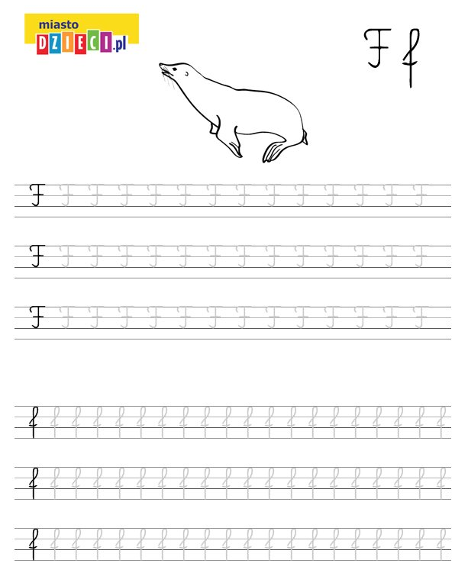

Czterolatki: Odszukaj i pokoloruj na niebiesko literę F,f , pokoloruj ilustracje.
